HC-33B1 三相导轨式电表
V3.0
目录
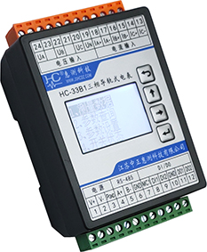
- 产品介绍
1.1 简介
1.2 功能特点
1.3 技术参数
- 应用
2.1 外形及安装
2.2 端子定义
2.3 典型接线
2.4 应用说明
2.5显示界面及操作
- Modbus寄存器
- 通讯规约
- 选型及订购

一、产品介绍
- 简介
HC-33B三相电量采集模块是高度集成化的针对三相电量参数测量应用的产品，三表法准确测量三相交流电压、三相电流（真有效值测量）、总有功功率、无功功率、功率因数、各单相功率、频率、总有功电度、总无功电度、ABC各单相有无功电度等电参量，并具备2路DI、2路开关量输出、1路电能脉冲输出、1路RS-485或232通讯接口，具有极优的性价比。
HC-3系列电量采集模块可广泛应用于电力、通信、铁路、交通、环保、石化、钢铁等行业中，用于监测三相电机驱动的大型设备的电流和电量消耗情况及配电网和企业中三相电能的计量与监测。

- 功能特点
- 采集三相电参量，包括电压、电流、功率、电能等 30多个电参量，信息全
- 采用专用测量芯片，交流真有效值测量方式，测量精度高
- 通信规约采用标准Modbus-RTU方式，兼容性好，方便编程
- 带ESD保护电路的RS-485通信接口
- 多种供电方式可选
- 宽工作电压DC10～30V，并具防接反保护功能，接反电源不会损坏模块
- 采用工业级芯片，内置看门狗，并具有完善的防雷抗干扰措施，保证可 靠性
- 高隔离电压，电压电流输入信号采用微型精密互感器隔离，耐压达DC2500V
- 多电能计量：有正反向总有无功累计电能、各单相电能计量
- 具有2路开关量输出（或可选1路继电器）、2路开关量输入
- 具有1路可选配置的有功或无功电能脉冲输出功能
- 可配置的实时数据更新周期，方便应用于各种测量要求
- 具有越限、故障等的自动上传报警功能
- 带LCD中文液晶显示数据，便于现场安装调试
- 35mm 标准DIN导轨安装，多种接线方式，方便现场安装布线

- 技术参数
- 三相交流输入
  - 输入频率：工频，45～65Hz；
  - 电压量程（相电压）：100V、260V、450V等可选
  - 电流量程： 1A、5A等可选；超过5A量程需外配互感器；
  - 信号处理：采用专用测量芯片，24位AD，6通道4.8K同步采样；
  - 数据更新周期：0.05S～1.00S可配置；
  - 过载能力：1.2倍量程可持续；瞬间(<10周波)电流5倍，电压3倍量程不损坏；
  - 输入阻抗：电压通道＞1 kΩ／V；电流通道≤100mΩ；
- 开关量输入
2路，无源触点或电压型输入，0～0.5V或短接为0，+3～30V或开路为1；
- 开关量输出（2路集电极开路或1路继电器）
2路：集电极开路输出（50V/30mA）；可设置为遥控或报警保护输出功能；
或1路：继电器（250V*3A(AC)或30V*3A(DC)）
- 电能脉冲输出
  - 1路，可选配置选择的三相总（绝对值和）有功或无功电能脉冲输出；
  - 脉冲输出宽度为50mS,负脉冲；
  - 每个脉冲当量为：仪表电压量程*电流量程/2400 000度；
- 通讯接口
  - 接口类型：RS-485接口。
  - 通讯规约： MODBUS-RTU标准规约；
  - 数据格式：可软件设置，“n,8,1”、 “e,8,1”、 “o,8,1”、 “n,8,2”；
  - 通讯速率：可设置1200、2400、4800、9600、19200、38400Bps；
- 测量输出数据
电压、电流、功率、电能等 30多个电参量，见Mdobus数据寄存器列表
- 测量精度
电压、电流：±0.2%FS；电量：±0.5%FS；有功电度1级，无功电度2级；
- 隔离
DC供电电源、DI、DO、RS-485接口间为共地，与电压输入、电流输入之间相互隔离；隔离耐压2500VDC；
- 电源
  - 可选DC+10～30V、 DC+5V±5%、AC85V～265V(或DC 100V-300V)
  - DC+10～30V供电时，峰值电压不得超过+40V；典型功耗：≤0.5W；
  - AC85V～265V，50Hz±5Hz或DC 100V-300V供电，典型功耗：≤1W；
- 工作环境
  - 工作温度：-20～+70℃；存放温度：-40～+85℃；
  - 相对湿度：5～95%，无结露（在40℃下）；
  - 海拔高度：0～3000米；
  - 环境：无爆炸、腐蚀气体及导电尘埃，无显著摇动、振动和冲击的场所；
- 温度漂移：≤50ppm/℃；
- 安装方式：35mm 标准DIN导轨安装
- 模块尺寸： 118×72×42mm

二、应用
- 外形及安装
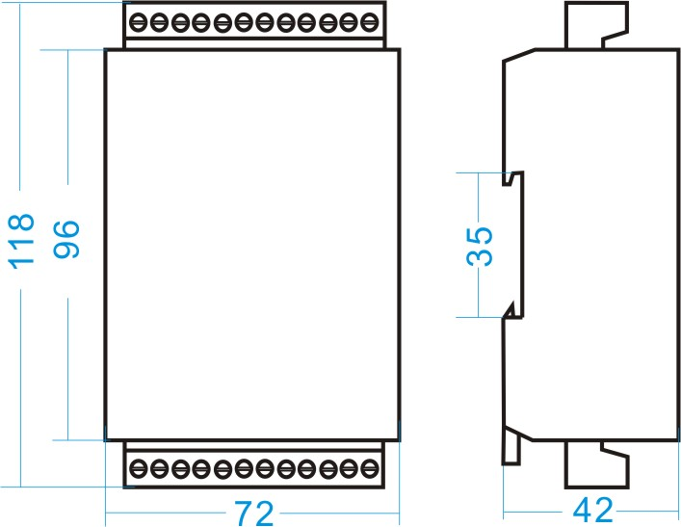

图 2.1 B型 外形尺寸图（单位：mm）
安装：采用35mm 标准DIN导轨安装，固定导轨后，将模块卡入导轨即可；
接线：
- 将相应的连接端子插入模块；
- 使用0.2～3.3mm²的电缆（3路电流的输入线应选用大于2mm²的电缆），从每条线的端部剥去6mm连接在端子上，并将导线插入连接端子的相应位置。
- 将接线螺钉力矩紧至0.56～0.79N·m。

- 端子定义
端子 | 定义 | 说明 | 端子 | 定义 | 说明
1 | V+/L | 10～30V供电电源正 | 24 | UA | A相电压输入
2 | GND/N | 电源地 | 23 | NC | 空
3 | PGND | 保护地 | 22 | UB | B相电压输入
4 | A+ | 485信号正 | 21 | NC | 空
5 | B- | 485信号负 | 20 | UC | C相电压输入
6 | GND | 通讯地 | 19 | UN | 电压零线
7 | MC1 | 电能脉冲输出端 | 18 | IA+ | A相电流输入
8 | DI1 | 第1路开关量输入 | 17 | IA- | A相电流输出(公共端)
9 | DI2 | 第2路开关量输入 | 16 | IB+ | B相电流输入
10 | GND/CL | 开关量地/（定制继电器常闭触点输出） | 15 | IB- | B相电流输出(公共端)
11 | DO1/OP | 开关量输出1，集电极开路输出/继电器常开触点 | 14 | IC+ | C相电流输入
12 | DO2/COM | 开关量输出2，集电极开路输出/继电器输出公共端 | 13 | IC- | C相电流输出(公共端)

- 典型接线
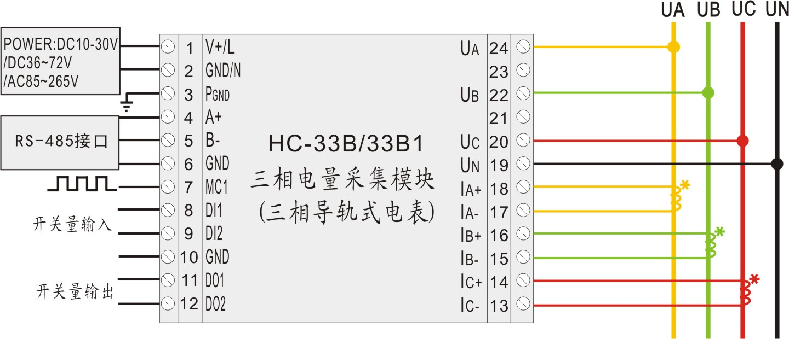

图 2.3.1 HC-33B1典型接线图(标配2DO型)

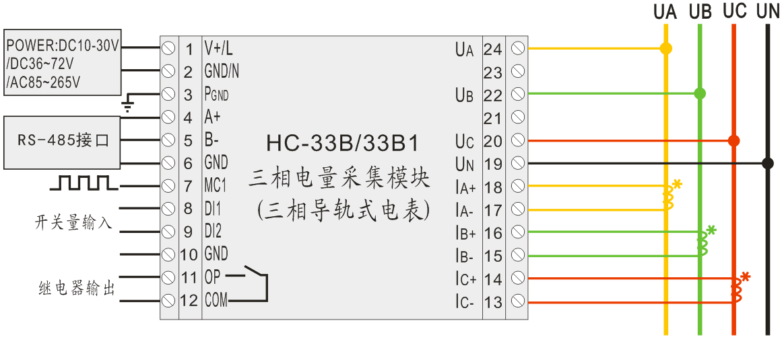

图 2.3.2 HC-33B继电器输出型典型接线图（常开继电器）
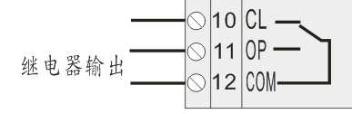
(注：带常开常闭型继电器如右图，需特殊定制)

在配电系统中，有多种不同的信号连接方式，请参照以下各图示对应接线，电压电流不同的接线方式可以相互组合。
接线时注意产品底部标签的电压、电流、电源等级信息，防止误接损坏仪表。

2.3.1 电压接线
电压信号输入回路的接线可选用0.5～1.5mm²的电缆。电压回路或PT的二次回路不可短路；请在确保已断开全部电源的情况下再接线。
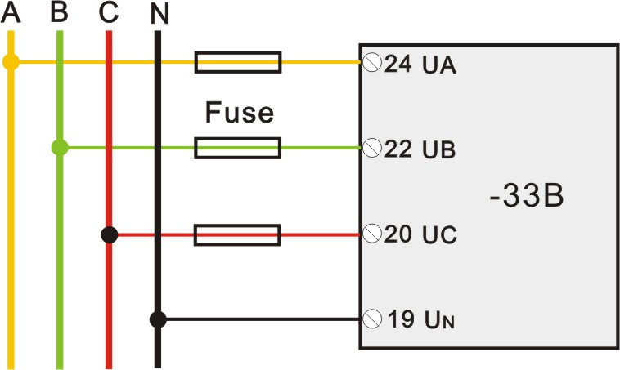
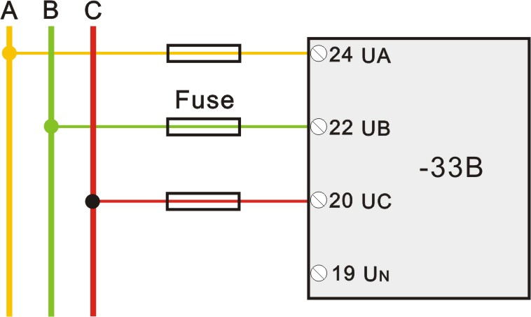

图 2.3.2 三相四线直接接入 图 2.3.3 三相三线直接接入

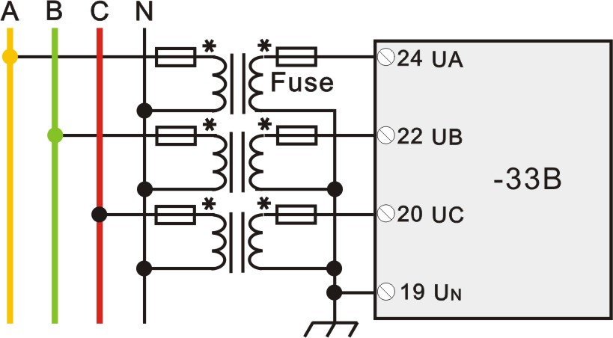
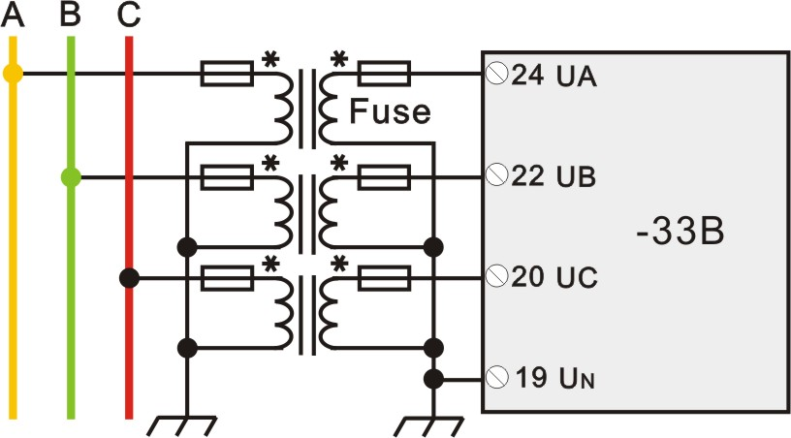

图 2.3.4 三相四线3PT接入 图 2.3.5 三相三线3PT接入

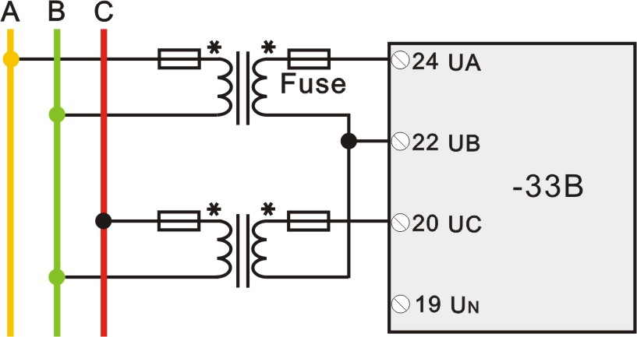

图 2.3.6 三相三线2PT接入

2.3.2 电流接线
电流量程为5A时，电流的输入线应选用大于2mm²的电缆。
在CT一次侧有电流时，CT的二次回路严禁开路；严禁带电接线或拔下端子；
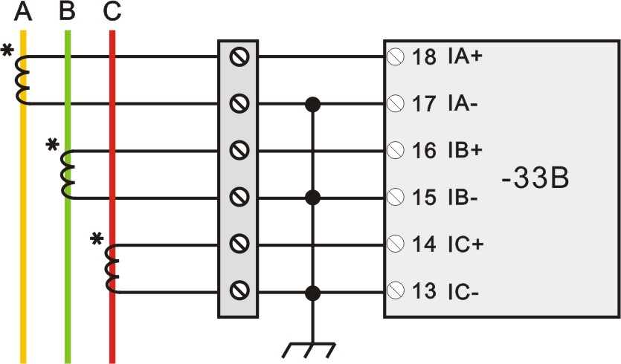
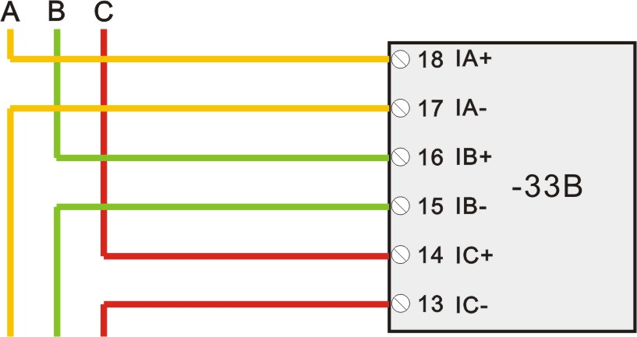

图 2.3.7 三相电流直接接入 图 2.3.8 三相电流3CT接入
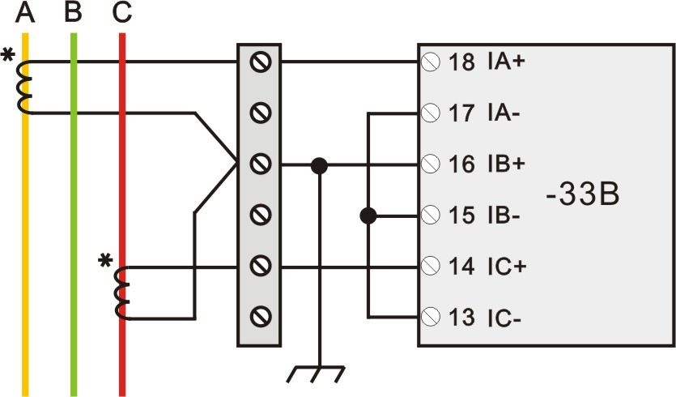

图 2.3.9 三相电流2CT接入

- 应用说明
请根据产品规格型号，参照以上图示正确接线。接线前要确保断开所有信号源，避免发生危险及损坏设备。检查确认接线无误后，再接通电源测试。
接通电源后，“RUN”运行指示灯会根据设置的数据更新速率同步闪烁。
产品出厂时，均设置为默认配置：地址1号、波特率9600bps、数据格式“n,8,1”、数据更新速率为600ms、变比为1、报警与自动上传功能为禁止；
可通过我们提供的HC系列产品测试软件来更改设置产品参数及产品的一般性测试。
- RS-485网络的连接：
主机一般只有RS-232接口，此时可通过RS-232/RS-485转换器后连接485网络；建议使用带隔离型的485转换器，以提高系统的可靠性；
一条总线上所有设备的A+端并接，B-端并接，不可接反，485的信号地GND端应短接在一起，并在主机处单点接地。
RS-485网络一般允许最多将32个节点设备并联，超过32个的系统则需使用485中继器进行扩展；
RS-485的通讯线应使用屏蔽双绞线，屏蔽层应单端接地；485的通讯距离可达1200米，当一条总线上连接的RS485设备很多，或者使用波特率较高时通讯距离就会相应缩短，此时可使用485中继器进行扩展。
RS-485组网有多种拓扑结构，一般采用线型连接，即从上位主机开始自近及远将多台设备一个接一个连入网络。在最远端可接120～300Ω/0.25瓦的终端匹配电阻（需视具体的通讯质量确定，即通讯很好时可不必安装）。
- 多电能计量功能：
产品有总的正向、反向有功电能，正向、反向无功电能计量；还有A、B、C各单相的正、反向/有功、无功电能计量，在一些应用场合还可作为3个单相计量模块使用；
绝对值和有功/无功电度为正向电度加反向电度的和，不考虑电能方向的；净有功/无功电度为正向电度减反向电度的差值，带方向，为4字节补码格式数据；其他形式的电能数据都是4字节的无符号数；
电能的计量数据为4字节，连续累计10年不会溢出，数据掉电保存。
- 电能脉冲输出：
三相总（绝对值和）有功电能或无功电能脉冲输出，输出接口为1路，可通过软件配置选择为有功或无功电能输出，一般在测试时使用；
电能脉冲的输出宽度为50mS,负脉冲，三极管集电极输出；每个脉冲当量为：仪表电压量程*电流量程/2400 000度；
- 线电压数据：
产品提供的线电压测量值，是通过测量的相电压值计算得到，适用于三相电压平衡情况，在三相不平衡下如缺相时线电压值无意义。
- 实时数据更新周期：
出厂默认0.6S/次，50mS～1000mS可自行设置，间隔为10mS；数据更新周期越长，数据的稳定性越好，一般建议使用0.6S、0.8S或1S；在需要快速更新数据的测量场合，应按信号周期倍数设置，保证数据的稳定。数据更新周期的改变不影响电能累计精度。频率值的更新周期约2～10S，不可设置，若对频率值更新速率有要求的可以选择快速测频的型号。

2.5、显示界面及操作
仪表显示器采用128*64 点阵小型中文液晶屏显示，显示界面直观、操作简单；
通过显示屏可以查看电压、电流、功率、电能等数据，可查询与设置仪表的参数、控制开关量输出等。
面板上有四按键，分别为：“”返回键，按此键返回上级菜单；“”向上翻屏或加数；“” 向下翻屏或减数；“” 确认、进入下级菜单或向下翻屏；
仪表上电后进入开机界面，2S后自动进入一级菜单,主菜单中，使用“”/“”调整指定目录位置，选择完成后按“”进入,按“”退出,在二级菜单中按同样操作进入对应显示界面,连续按“”可退回一级菜单。在测量数据和参数查询显示界面中可按上翻/下翻/确认键进行翻页查询下一界面。
各级菜单显示参数如下图所示：
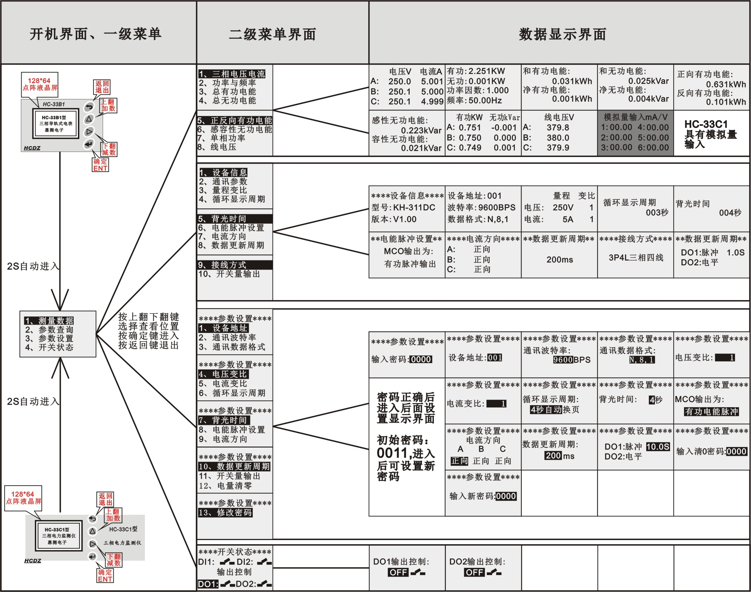

注：显示数值范围为：电流/电压: 0.000～9999K A/V，功率因数：0～±1，频率：45～65HZ；所有电能最小0.001kWh，最大99999999MWh；有功、无功功率0～9999KW/kVar；电压/电流变比:0～2000,地址：0～247，背光时间：3～100S,数据更新周期:40～1000mS,循环显示周期:3～100S,密码:0～9999；设置：按上翻、下翻键选择参数后，按确认键进入后，按上翻、下翻键加或减数值，按住并保持则可快速调整数值，按确认键设置。
进入参数设置密码默认是“0011”，可设置；电量清0密码是“0033”。

三、HC-33B1 Modbus寄存器列表
寄存器用于MODBUS-RTU通讯规约。

表1: 开关量输出定义,功能码01/05
位地址 | 定义 | 数据描述
0000H | DO1 | 第一路开关量输出：＝1三极管导通，＝0 断开
0001H | DO2 | 第二路开关量输出：＝1三极管导通，＝0 断开

表2:开关量输入定义,功能码02
位地址 | 定义 | 数据描述
0000H | DI1 | 第一路开关量输入：＝0短接或合，＝1开路或无信号
0001H | DI2 | 第二路开关量输入
注：开关量输入位值为“0”表示输入短接即合状态，为“1”表示开路或无信号；

表3:输入寄存器,功能码04，RD
寄存器地址 | 定义 | 数据说明 | 数据类型与计算 说明
0000H | Ua | A相相电压 | 无符号数，0～10000对应0～满量程  实际值=DATA/10000*U0*Ur，单位V
0001H | Ub | B相相电压 | 无符号数，0～10000对应0～满量程  实际值=DATA/10000*U0*Ur，单位V
0002H | Uc | C相相电压 | 无符号数，0～10000对应0～满量程  实际值=DATA/10000*U0*Ur，单位V
0003H | Ulnavg | 平均相电压 | 无符号数，0～10000对应0～满量程  实际值=DATA/10000*U0*Ur，单位V
0004H | Uab | AB线电压 | 无符号数  实际值=DATA/10000*U0*Ur  单位V
0005H | Ubc | BC线电压 | 无符号数  实际值=DATA/10000*U0*Ur  单位V
0006H | Uca | CA线电压 | 无符号数  实际值=DATA/10000*U0*Ur  单位V
0007H | Ullavg | 平均线电压 | 无符号数  实际值=DATA/10000*U0*Ur  单位V
0008H | Ia | A相电流 | 无符号数  实际值=DATA/10000*I0*Ir  单位A
0009H | Ib | B相电流 | 无符号数  实际值=DATA/10000*I0*Ir  单位A
000AH | Ic | C相电流 | 无符号数  实际值=DATA/10000*I0*Ir  单位A
000BH | Iavg | 平均电流 | 无符号数  实际值=DATA/10000*I0*Ir  单位A
000CH | Pa | A相有功功率 | 补码格式有符号数  实际值= DATA/10000*U0*Ur*I0*Ir  单位W
000DH | Pb | B相有功功率 | 补码格式有符号数  实际值= DATA/10000*U0*Ur*I0*Ir  单位W
000EH | Pc | C相有功功率 | 补码格式有符号数  实际值= DATA/10000*U0*Ur*I0*Ir  单位W
000FH | Psum | 总有功功率 | 补码格式有符号数 ;单位W  实际值=DATA/10000*3*U0*Ur*I0*Ir
0010H | Qa | A相无功功率 | 补码格式有符号数  实际值= DATA/10000*U0*Ur*I0*Ir  单位Var
0011H | Qb | B相无功功率 | 补码格式有符号数  实际值= DATA/10000*U0*Ur*I0*Ir  单位Var
0012H | Qc | C相无功功率 | 补码格式有符号数  实际值= DATA/10000*U0*Ur*I0*Ir  单位Var
0013H | Qsum | 总无功功率 | 补码格式有符号数; 单位Var  实际值=DATA/10000*3*U0*Ur*I0*Ir
0014H | Sa | A相视在功率 | 无符号数  实际值= DATA/10000*U0*Ur*I0*Ir  单位VA
0015H | Sb | B相视在功率 | 无符号数  实际值= DATA/10000*U0*Ur*I0*Ir  单位VA
0016H | Sc | C相视在功率 | 无符号数  实际值= DATA/10000*U0*Ur*I0*Ir  单位VA
0017H | Ssum | 总视在功率 | 无符号数; 单位VA  实际值=DATA/10000*3*U0*Ur*I0*Ir
0018H | PFa | A相功率因数 | 补码格式有符号数  实际值=DATA/10000
0019H | PFb | B相功率因数 | 补码格式有符号数  实际值=DATA/10000
001AH | PFc | C相功率因数 | 补码格式有符号数  实际值=DATA/10000
001BH | PF | 总功率因数 | 补码格式有符号数  实际值=DATA/10000
001CH | FR | 频率 | 无符号数；实际值=DATA/100，单位Hz；
001DH | Temp | 模块内部温度 | 补码格式有符号数；实际值=DATA/10，单位℃；注：温度值只作参考
001EH… |  |  | 保留
002DH | DI | DI输入状态 | 低2位为开关量输入状态 : BIT1～0对应DI1～0
注：U0-电压量程，Ur-电压变比，I0-电流量程，Ir-电流变比；
注2：此表电量数据可用03功能码读取，读寄存器地址需+80H偏移地址;

表4: 保持寄存器定义,功能码03/06/10H
寄存器地址 | 定义 | 数据描述
0000H | Mod | 设备型号
0001H | Ver | 版本等信息
0002H | U0 | 量程1，电压量程；1对应1V
0003H | I0 | 量程2，电流量程；1对应1A
0004H… |  | 保留
 |  | 以上部分为只读，以下部分可读写
0008H… |  | 保留
000BH | ADDR | 设备地址; 1～247；0为广播地址；
000CH | COM1 | 串口1设置 | 高字节8位保留；  低字节的最高2位为数据格式位，  为“00”表示为10位数据即“n,8,1”;  为“01”表示为11位，偶校验，即“e,8,1”; 为“10”表示为11位，奇校验，即“o,8,1”; 为“11”表示为11位，无校验，2停止位，即“n,8,2”;  低字节的低4位为波特率：03～08表示1200～38400BPS；默认值6为9600bps。
000DH | COM2 | 保留
000EH… |  | 保留
0010H | Ur | 电压变比; 1～2000 默认值1;配置时，U0*Ur应不超过200 000；
0011H | Ir | 电流变比; 1～2000 默认值1; 配置时，I0*Ir应不超过20 000；
0012H | UIjx | BIT15 为MC1脚电能脉冲输出设置位，=0为有功输出，=1为对应无功电能输出；  电压电流接线方式：Bit0、Bit1、Bit2分别表示ABC相的电流穿心方向,0为正向，1为反向
0013H | Ts | 低8位为实时数据更新周期：50mS～1000mS，对应参数值为5～100，默认值60，0.6S/次；1对应为10mS
0014H | DO1-PUL | DO1路开关量输出模式控制，BIT15=1为脉冲输出方式，=0为电平方式；低8位为脉冲宽度时间:1～250对应0.1～25.0秒；默认值10
0015H | DO2-PUL | DO2路开关量输出模式控制，定义同上DO1;
0016H… |  | 保留
0018H | Auto-TE | 自动上传使能设置：  Bit14=1，允许设备启停机报警自动上传，Bit14=0,禁止自动上传；  Bit13=1，报警判断参数为电流，Bit13=0，报警判断参数为有功功率；  Bit1,0为DI2,DI1开关量变位自动上传控制;
0019H |  | 保留
001AH |  | 低8位：报警数据延时时间，即数据取平均值的周期，值为1～200对应1～200秒；
001BH |  | 报警上限，10000对应满量程参数的100%；参数高于上限则启动一次报警
001CH |  | 报警下限，10000对应满量程参数的100%；参数低于下限则启动一次报警

表5: 计数器 保持寄存器定义,功能码03/10H
寄存器地址 | 定义 | 数据描述
0030H 0031H | DI1_Cnt | 第1路开关量32位计数器(32位，高字节在前)
0032H 0033H | DI2_Cnt | 第2路开关量32位计数器

表6: 电量 保持寄存器定义,功能码03/10H
寄存器地址 | 定义 | 数据描述
0040H 0041H | Ep+ | 正向总有功电度(32位，高字节在前)
0042H 0043H | Ep- | 反向总有功电度
0044H 0045H | Eq+ | 感性总无功电度
0046H 0047H | Eq- | 容性总无功电度
0048H 0049H | Ep_total | 绝对值和有功电度
004AH 004BH | Ep_net | 净有功电度
004CH 004DH | Eq_total | 绝对值和无功电度
004EH 004FH | Eq_net | 净无功电度
... | ... | 保留
0058H 0059H | Epa+ | A相正向总有功电度(32位，高字节在前)
005AH 005BH | Epa- | A相反向总有功电度
005CH 005DH | Eqa+ | A相感性总无功电度
005EH 005FH | Eqa- | A相容性总无功电度
0060H 0061H | Epb+ | B相正向总有功电度(32位，高字节在前)
0062H 0063H | Epb- | B相反向总有功电度
0064H 0065H | Eqb+ | B相感性总无功电度
0066H 0067H | Eqb- | B相容性总无功电度
0068H 0069H | Epc+ | C相正向总有功电度(32位，高字节在前)
006AH 006BH | Epc- | C相反向总有功电度
006CH 006DH | Eqc+ | C相感性总无功电度
006EH 006FH | Eqc- | C相容性总无功电度
电能计算：实际电度数=读取数据×电压量程×电压变比×电流量程×电流变比/12000 000度；
如100V/5A量程的表变比都为1时计算: 读数值*100*1*5*1/12 000 000 度=读数值/24000 度；
如100V/5A量程的表计算出的计数脉冲当量为1/24000，即1度电则输出为24000个计数值，实际电度=读数值/24000 度；

四、通讯规约
本产品采用开放式的MODBUS－RTU通讯规约，详细规约请参考相关文件；
MODBUS－RTU通讯规约示例:
4.1、功能码04H(0x04)：读输入寄存器
起始地址: 0000H～0057H, 0200H～05FFH 超过范围命令无效
数据长度: 0001H～003CH, 最多可一次读取60个连续寄存器
起始地址+数据长度:1～0058H, 0201H～0600H 超过范围命令无效
说明： 读取的是16位数据，高位在前，低位在后。
例: 命令： 01 04 00 00 00 01 CRC 8字节
ADDR 功能 开始地址 寄存器个数 CRC校验
响应： 01 04 02 00 10 CRC 7字节
ADDR 功能 字节计数 寄存器数据 CRC校验

4.2、功能码03H(0x03): 读保持寄存器
起始地址: 0000H～007FH, 超过范围命令无效
数据长度: 0001H～003CH, 最多可一次读取60个连续寄存器
起始地址+数据长度:1～0080H, 超过范围命令无效
说明： 读取的是16位数据，高位在前，低位在后。
例: 命令： 01 03 00 00 00 01 CRC 8字节
ADDR 功能 开始地址 寄存器个数 CRC校验
响应： 01 03 02 00 10 CRC
ADDR 功能 字节计数 寄存器数据 CRC校验

4.3、功能码06H(0x06): 预置单寄存器
起始地址: 0008H～002FH, 超过范围命令无效
寄存器数量:可一次设置1个寄存器
例：主机发送：01 06 000B 0001 CRC
地址 功能码 起始地址 写寄存器数据 CRC校验
从机响应： 与主机发送的数据完全相同

4.4、功能码10H（0x10）：预置多路寄存器
起始地址: 0008H～006FH, 超过范围命令无效
寄存器数量:0001H～0032H, 最多可一次写入50个连续寄存器
起始地址+写寄存器数量 :0009H～0070H,超过范围命令无效
例：主机要把0001、0006 保存到地址为000B、000C 的从机寄存器中去（从机地址码为01）。
主机发送： 01 10 000B 0002 04 0001 0006 63DE
地址 功能码 起始地址 写寄存器数量 字节数 保存数据1 2 CRC
从机响应： 01 10 000B 0002 CRC
地址 功能码 起始地址 写寄存器数量 CRC校验

4.5、功能码01H(0x01)：读1路或多路开关量输出状态
起始位： 为0～7； 开关量个数：为1～8； 超过范围命令无效
起始位＋开关量个数 ：1～8；超过范围命令无效
例：主机要读取地址为01，输出开关量第0,1路的共2路输出状态
主机发送：01 01 0000 0002 CRC
地址 功能码 起始位 读开关量个数 CRC码
从机响应：01 01 01 02 CRC
地址 功能码 数据长度 OUT状态数据 CRC码

4.6、功能码02H(0x02)：读1路或多路开关量输入状态
起始位： 为0～7； 开关量个数：为1～8； 超过范围命令无效
起始位＋开关量个数 ：1～8；超过范围命令无效
例：主机要读取地址为01，开关量DI0,DI1的输入状态
主机发送：01 02 0000 0002 CRC
地址 功能码 起始位 读开关量个数 CRC码
从机响应：01 02 01 02 CRC
地址 功能码 数据长度 DI状态数据 CRC码

4.7、功能码05H(0x05)：写1路开关量输出（遥控）
"FF00"为输出开关量为"1"，即控制继电器"合"；"0000"为输出开关量为"0"，即控制继电器"分"。
例：主机要控制地址为01，第1路开关量DO1（或继电器）"合"
主机发送： 01 05 0001 FF00 CRC
地址 功能码 输出Bit位地址 控制命令 CRC码
从机响应：与主机发送的报文格式及数据内容完全相同

4.8、功能码0FH(0x0F)：写多路开关量输出（遥控）
相应位置1则为输出开关量为"1"，即控制继电器"合"；相应位置0则为输出开关量为"0"，即控制继电器"分"。
起始位地址: 0000H～0007H, 超过范围命令无效
输出数量: 0001H～0008H,
起始位地址+输出数量:1～08H, 超过范围命令无效
例：主机要控制地址为01，第0路继电器闭合，第1路继电器断开。
主机发送： 01 0F 0000 0002 01 01 1F 57
地址 功能码 起始位地址 输出数量 字节计数 输出数据 CRC码
从机响应： 01 0F 0000 0002 D4 0A
地址 功能码 起始位地址 输出数量 CRC码

4.9、越限报警数据自动上传：
1)自动上传允许控制：需设置控制寄存器"EN_BJ"的相应位值，设置为1表示允许自动上传，为0则表示禁止自动上传；
2) 越限报警与开关量变位 自动上传 ：将输入寄存器的002DH～002FH 3个寄存器连续自动上传3次；
例：从机发送： 01 66 00 2D 06 (DATA-6字节) CRC
地址 功能码 起始地址 上传字节数 寄存器数据 CRC码
功能码：扩展为66H，表示为报警自动上传数据；
DATA定义: 见表3输入寄存器的002DH～002FH 3个寄存器定义；

五、选型及订购
5.1 HC-33B 产品型谱表
型号 |  |  |  |  |  |  |  |  | 说明
HC | -□ | □ | □ | □ | -□ | □ | □ | □
产品系列 | 3 |  |  |  |  |  |  |  | 数字信号输出系列综合电量模块/电量表
输入类型 |  | 1 |  |  |  |  |  |  | 单相电量采集
输入类型 |  | 3 |  |  |  |  |  |  | 三相电量采集
外形代号 |  |  | A |  |  |  |  |  | A外形，10Pin端子接线；118*36*59
外形代号 |  |  | B |  |  |  |  |  | B外形，24Pin端子接线；118*72*42(59)
外形代号 |  |  | C |  |  |  |  |  | C外形，36Pin端子接线；118*107*59
功能型号 |  |  |  | 0 |  |  |  |  | 基本型（代号省略不写）
功能型号 |  |  |  | 1 |  |  |  |  | LCD液晶显示型，导轨式电表
电源 |  |  |  |  | D |  |  |  | 直流10～30V供电
电源 |  |  |  |  | S |  |  |  | 直流36～72V供电
电源 |  |  |  |  | A |  |  |  | 交流供电
通讯接口 |  |  |  |  |  | 1 |  |  | RS-485接口
选配功能 |  |  |  |  |  |  | 0 |  | 0：无
量程 |  |  |  |  |  |  |  | - | 电压量程、电流量程  如：-100V-5A
选型示例：HC-33B1-D1-260V-5A
说明：表示为电压量程260V、电流量程5A、直流10～30V供电、RS-485接口 的B1型带LCD液晶显示的三相智能电量表。

5.2 订购
为方便订货、避免差错和不必要的麻烦，让我们更好地为您服务，在订货前希望您能够提供如下信息：
工作电源： □DC+10～30V □DC+36～72V □AC85V～265V
通讯接口： □RS-485
额定交流电压： □100V □260V □450V □其他
额定交流电流： □ 5A □ 1A □ 外配精密互感器 □其他

5.3 注意事项
- 注意产品标签上的辅助电源信息，产品的辅助电源等级和极性不可接错，否则有可能损坏产品。
- 请根据产品规格型号，参照图示正确接线。接线前要确保断开所有信号源及电源，避免发生危险及损坏设备。检查确认接线无误后，再接通电源测试。
- 电压回路或PT的二次回路不可短路。
- 在CT一次侧有电流时，CT的二次回路严禁开路；严禁带电接线或拔下端子；
- 产品在有强电磁干扰的环境中使用时，请注意输入输出信号线的屏蔽。
- 集中安装时，最小安装间隔不应小于10mm。
- 当模块的输入、输出馈线暴露于室外恶劣气候环境之中时，应注意采取防雷措施。
- 请勿损坏或修改产品的标签、标志，请勿拆卸或改装产品，否则本公司将不再对该产品提供“三包”（包换、包退、包修）服务。

